LAPORAN
ANALISIS SENTIMEN KOMPARATIF PENGGUNA LAYANAN CHATBOTS AI ANTARA CHATGPT DAN META AI
Dosen pengampu: Akmal Setiawan Wijaya, S.Kom., M.Kom.



JIHAN AUFA ROWIANA
5220411003

PROGRAM STUDI INFORMATIKA
FAKULTAS SAINS DAN TEKNOLOGI
UNIVERSITAS TEKNOLOGI YOGYAKARTA
2026

DAFTAR ISI

DAFTAR ISI ii
BAB I PENDAHULUAN 3
1.1 Latar Belakang 3
1.2 Tujuan 4
BAB II PEMBAHASAN 5
2.1 Akuisisi Data 5
2.2 Pra-Pemrosesan Data (Text Preprocessing) 5
2.3 Metodologi Analisis 6
2.3.1 Analisis Diskriptif Teks 6
2.3.2 Analisis Sentimen 6
2.4 Hasil Visualisasi 6
2.4.1 Word Cloud ChatGPT 7
2.4.2 Word Cloud MetaAI 8
2.4.3 Grafik Distribusi Sentimen 8
2.5 Permodelan Klasifikasi Sentimen 10
BAB III PENUTUP 11
3.1.Kesimpulan 11

BAB I
PENDAHULUAN

Latar Belakang
Perkembangan kecerdasan buatan (Artificial Intelligence) telah membawa perubahan signifikan dalam interaksi manusia dengan teknologi digital. Salah satu penerapan AI yang semakin banyak digunakan adalah chatbot berbasis Natural Language Processing (NLP), yang dirancang untuk memahami dan merespons bahasa manusia secara alami. Teknologi ini dimanfaatkan dalam berbagai aktivitas, seperti pencarian informasi, pendampingan pembelajaran, hingga dukungan pekerjaan, sehingga keberadaannya menjadi bagian penting dalam kehidupan digital modern.
ChatGPT dan Meta AI merupakan dua layanan chatbot AI yang memiliki tingkat adopsi tinggi serta pendekatan pengembangan yang berbeda. ChatGPT dikembangkan sebagai sistem percakapan yang menekankan pemahaman konteks dan fleksibilitas interaksi, sementara Meta AI dirancang dengan integrasi langsung pada ekosistem media sosial dan platform komunikasi Meta. Perbedaan karakteristik tersebut berpotensi memengaruhi pengalaman pengguna, baik dari sisi kualitas respons, kemudahan penggunaan, maupun tingkat kepuasan secara keseluruhan.
Seiring dengan meningkatnya penggunaan chatbot AI, pengguna secara aktif menyampaikan opini, pengalaman, dan evaluasi mereka melalui berbagai platform digital dalam bentuk teks. Data teks tersebut mencerminkan persepsi pengguna terhadap performa chatbot, seperti ketepatan jawaban, kecepatan respons, dan manfaat layanan dalam mendukung aktivitas sehari-hari. Namun, tingginya volume dan keberagaman data teks menjadikan analisis manual kurang efisien serta berisiko menimbulkan subjektivitas dalam penilaian.
Oleh karena itu, analisis sentimen digunakan sebagai pendekatan untuk mengidentifikasi kecenderungan sikap dan emosi pengguna secara sistematis dan objektif. Melalui analisis sentimen komparatif, perbedaan polaritas sentimen serta pola bahasa pengguna terhadap ChatGPT dan Meta AI dapat dianalisis secara lebih terstruktur. Pendekatan ini tidak hanya membantu memahami kecenderungan positif, negatif, atau netral, tetapi juga mengungkap karakteristik bahasa yang dominan pada masing-masing layanan.
Selain analisis deskriptif, penelitian ini juga diarahkan pada penerapan pemodelan klasifikasi sentimen berbasis machine learning. Pemodelan ini bertujuan untuk
mengklasifikasikan opini pengguna secara otomatis serta mengukur tingkat akurasi model dalam mengenali sentimen. Dengan melakukan evaluasi kinerja model dan perbaikan akurasi melalui penggunaan algoritma yang berbeda, penelitian ini diharapkan mampu memberikan hasil analisis yang tidak hanya bersifat deskriptif, tetapi juga prediktif dan terukur secara kuantitatif.
Hasil dari penelitian ini diharapkan dapat memberikan gambaran yang lebih komprehensif mengenai respons pengguna terhadap layanan ChatGPT dan Meta AI, sekaligus menjadi dasar evaluatif bagi pengembang dalam meningkatkan kualitas dan efektivitas chatbot AI agar lebih sesuai dengan kebutuhan dan harapan pengguna.

Tujuan
Tujuan utama dari penelitian ini adalah:
- Menganalisis dan membandingkan sentimen pengguna terhadap layanan ChatGPT dan Meta AI berdasarkan data teks.
- Mengidentifikasi perbedaan pola kata, frasa, dan gaya bahasa yang digunakan pengguna dalam memberikan opini.
- Mengetahui kecenderungan polaritas sentimen pengguna terhadap masing-masing chatbot AI.
- Menyediakan dasar evaluatif yang dapat digunakan sebagai bahan pengembangan layanan chatbot AI di masa mendatang.

BAB II
PEMBAHASAN

2.1 Akuisisi Data
Tahap awal penelitian ini adalah pengumpulan data teks yang merepresentasikan opini pengguna terhadap layanan chatbot AI ChatGPT dan Meta AI. Data yang digunakan berupa teks opini yang diperoleh dari platform media digital yang menjadi ruang bagi pengguna untuk menyampaikan pengalaman, tanggapan, maupun evaluasi terhadap layanan chatbot AI.
Proses akuisisi data dilakukan menggunakan pendekatan crawling atau scraping dengan memanfaatkan library Python yang relevan, sebagaimana diimplementasikan pada notebook penelitian. Metode ini dipilih karena mampu mengumpulkan data teks secara otomatis dan efisien dalam jumlah besar. Data yang berhasil dikumpulkan kemudian disimpan dalam bentuk dataframe untuk memudahkan proses pengolahan dan analisis lanjutan.
Karakteristik data yang digunakan dalam penelitian ini meliputi:
- Kategori data: opini pengguna terhadap ChatGPT dan opini pengguna terhadap Meta AI.
- Atribut utama: kolom teks opini pengguna sebagai data utama analisis.
- Jumlah data: data pada masing-masing kategori disesuaikan agar memungkinkan analisis komparatif yang seimbang.
Dengan karakteristik tersebut, data yang diperoleh dinilai relevan untuk menggambarkan persepsi pengguna terhadap kedua chatbot AI yang diteliti.

2.2 Pra-Pemrosesan Data (Text Preprocessing)
Data teks mentah yang diperoleh dari proses crawling masih mengandung berbagai elemen yang dapat mengganggu analisis, sehingga diperlukan tahap pra-pemrosesan. Tahapan pra-pemrosesan pada penelitian ini dilakukan secara bertahap sesuai dengan implementasi pada notebook.
Langkah pertama adalah pembersihan teks (cleaning), yaitu menghapus elemen yang tidak relevan seperti URL, simbol khusus, emoji, angka, dan tanda baca. Tahap ini bertujuan untuk
mengurangi noise pada data teks. Selanjutnya dilakukan case folding, di mana seluruh teks diubah menjadi huruf kecil agar tidak terjadi perbedaan makna akibat variasi kapitalisasi.
Tahap berikutnya adalah tokenisasi, yaitu memecah teks menjadi satuan kata, kemudian dilanjutkan dengan penghapusan stopwords untuk menghilangkan kata-kata umum yang tidak memiliki makna sentimen yang signifikan. Setelah itu, dilakukan stemming untuk mengubah kata berimbuhan menjadi bentuk dasarnya sehingga kata dengan makna yang sama dapat diperlakukan secara konsisten.
Pra-pemrosesan ini bertujuan menghasilkan data teks yang lebih bersih, terstruktur, dan siap digunakan dalam analisis sentimen maupun pemodelan machine learning.

2.3 Metodologi Analisis

2.3.1 Analisis Diskriptif Teks
Analisis deskriptif dilakukan untuk memahami karakteristik umum data teks. Pada tahap ini, digunakan visualisasi Word Cloud untuk menampilkan kata-kata yang paling sering muncul pada masing-masing dataset. Word Cloud memberikan gambaran awal mengenai topik dan fokus utama opini pengguna.
Selain itu, dilakukan analisis N-Gram (bigram dan trigram) untuk mengidentifikasi kombinasi kata atau frasa yang sering muncul secara berurutan. Pendekatan ini membantu memahami konteks penggunaan kata serta pola bahasa yang khas pada opini pengguna ChatGPT dan Meta AI.

2.3.2 Analisis Sentimen
Analisis sentimen digunakan untuk mengelompokkan opini pengguna ke dalam kategori sentimen positif, negatif, dan netral. Pendekatan ini memungkinkan identifikasi kecenderungan emosi pengguna secara kuantitatif. Hasil analisis sentimen selanjutnya digunakan sebagai dasar untuk membandingkan persepsi pengguna terhadap kedua layanan chatbot AI secara objektif.

2.4 Hasil Visualisasi
Hasil visualisasi menunjukkan perbedaan karakteristik penggunaan antara ChatGPT dan Meta AI. Word cloud ChatGPT didominasi oleh kata-kata yang berkaitan dengan pembelajaran dan pemberian jawaban, yang mengindikasikan bahwa chatbot ini lebih sering dimanfaatkan sebagai alat bantu akademik dan pencarian informasi. Sebaliknya, word cloud Meta AI lebih menonjolkan kata-kata yang berkaitan dengan fitur dan pengalaman penggunaan dalam platform, sehingga mencerminkan fokus pengguna pada aspek interaksi aplikasi. Grafik distribusi sentimen memperlihatkan bahwa kedua chatbot didominasi oleh sentimen positif, namun ChatGPT memiliki proporsi sentimen positif yang lebih tinggi dan konsisten. Temuan unik yang muncul adalah bahwa sentimen negatif pada Meta AI lebih banyak dipicu oleh pengalaman penggunaan dan keterbatasan fitur, bukan kualitas jawaban, sementara ChatGPT masih menunjukkan adanya sentimen netral yang bersifat informatif tanpa ekspresi emosional yang kuat, sehingga menegaskan bahwa konteks platform turut memengaruhi persepsi pengguna.

2.4.1 Word Cloud ChatGPT
Word Cloud ChatGPT menunjukkan bahwa kata-kata yang paling dominan berkaitan dengan bantuan jawaban, pembelajaran, dan pemahaman materi. Hal ini menandakan bahwa pengguna lebih sering memanfaatkan ChatGPT sebagai alat bantu akademik dan pencarian informasi. Ukuran kata yang lebih besar pada visualisasi menunjukkan frekuensi kemunculan yang tinggi dalam ulasan pengguna.
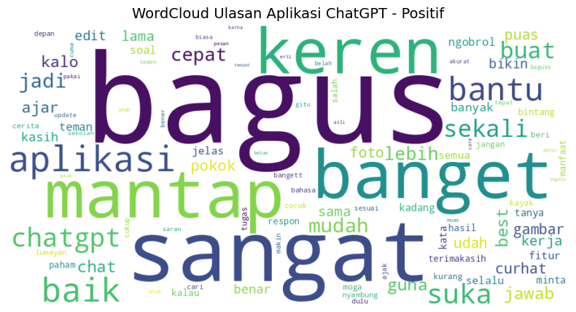 | 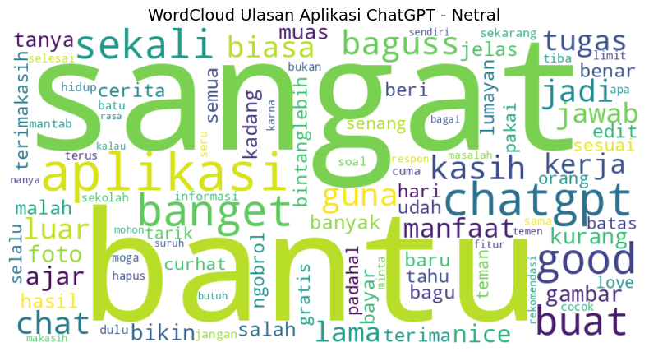
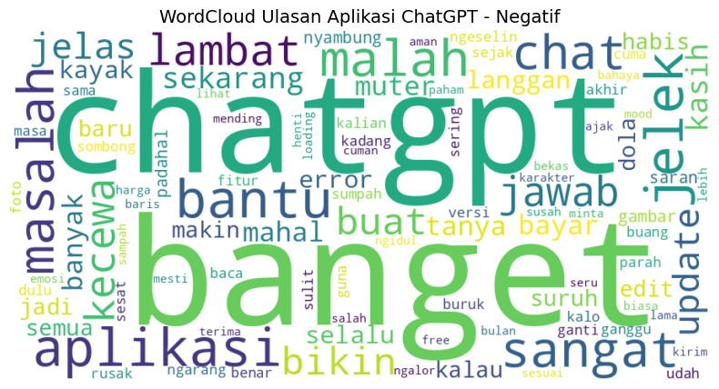

2.4.2 Word Cloud MetaAI
Word Cloud Meta AI memperlihatkan kata-kata yang berkaitan dengan penggunaan fitur dan pengalaman dalam platform. Pola kata yang muncul menunjukkan bahwa pengguna Meta AI lebih banyak menyoroti pengalaman pemakaian chatbot dalam ekosistem aplikasi Meta dibandingkan fungsi edukatifnya. Perbedaan ini menegaskan karakteristik penggunaan yang tidak sama dengan ChatGPT.
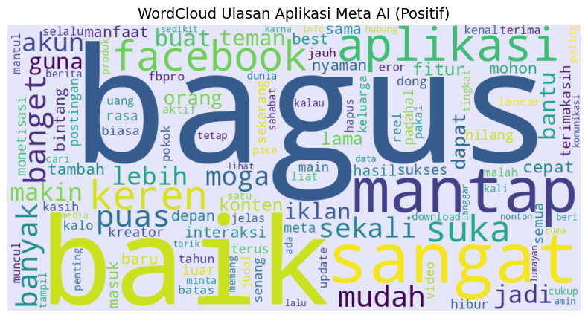 | 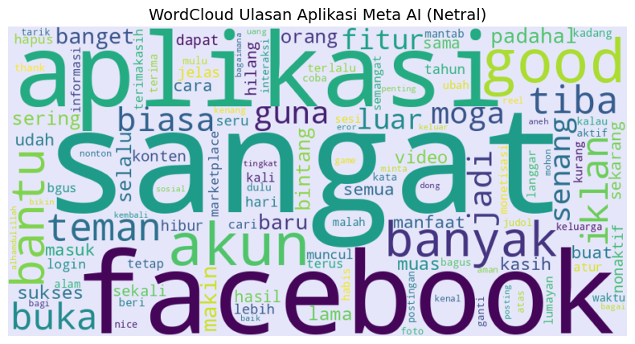
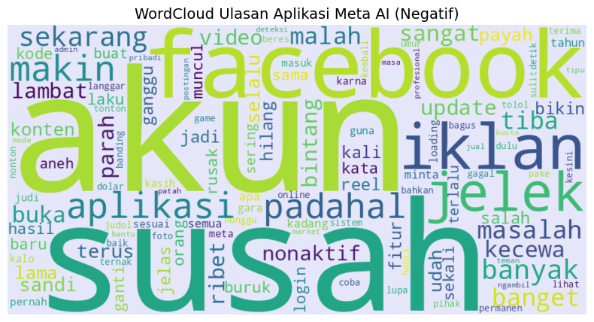

2.4.3 Grafik Distribusi Sentimen
Grafik distribusi sentimen memperlihatkan bahwa sentimen positif mendominasi pada kedua chatbot AI. Namun, ChatGPT memiliki proporsi sentimen positif yang lebih tinggi dibandingkan Meta AI. Sementara itu, Meta AI menunjukkan variasi sentimen yang lebih beragam, termasuk sentimen netral dan negatif, yang mencerminkan pengalaman pengguna yang tidak sepenuhnya seragam.
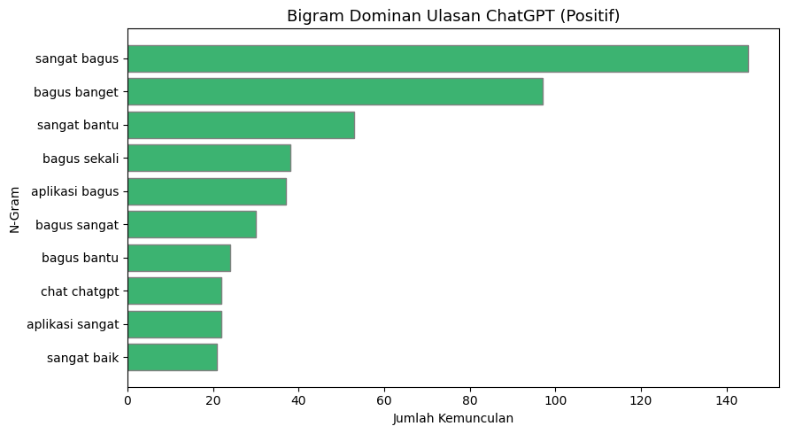 | 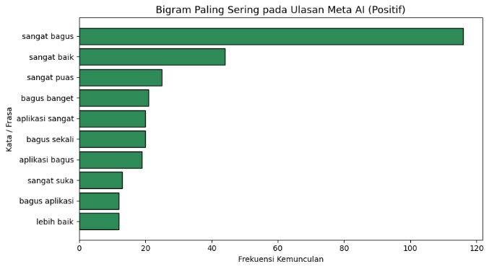
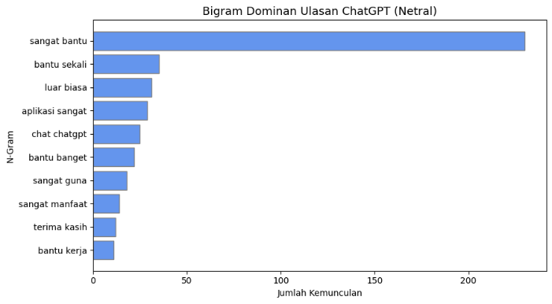 | 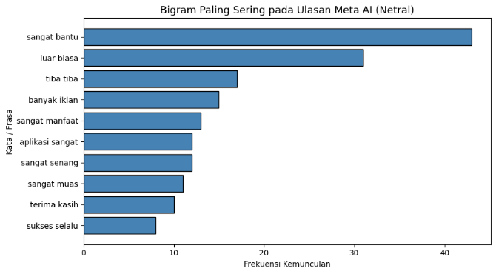
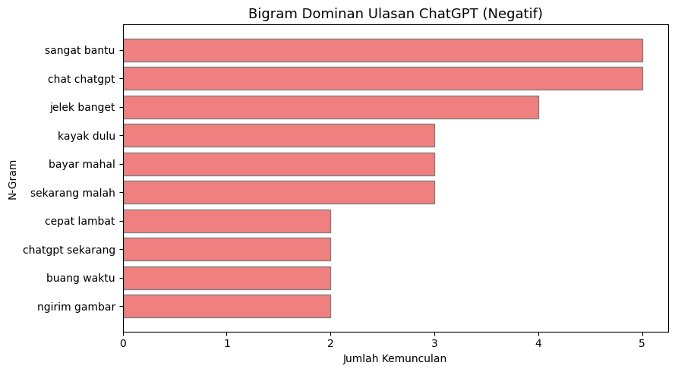 | 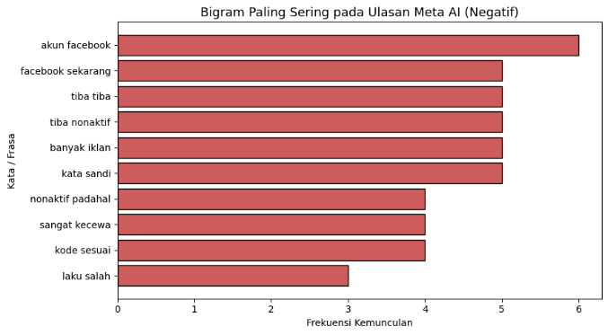
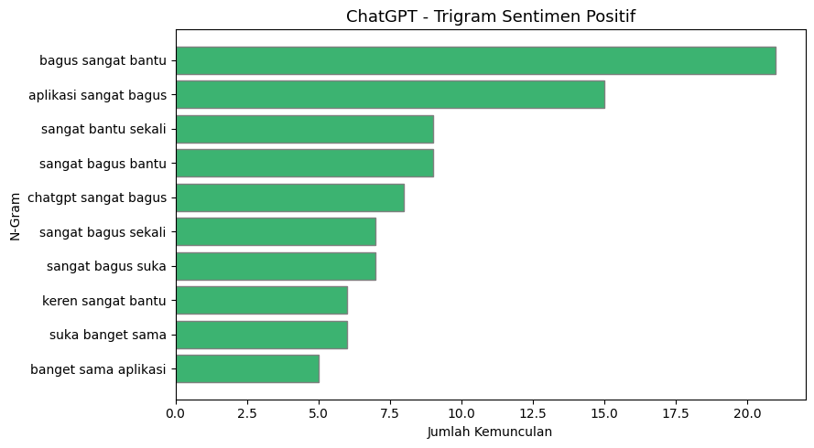 | 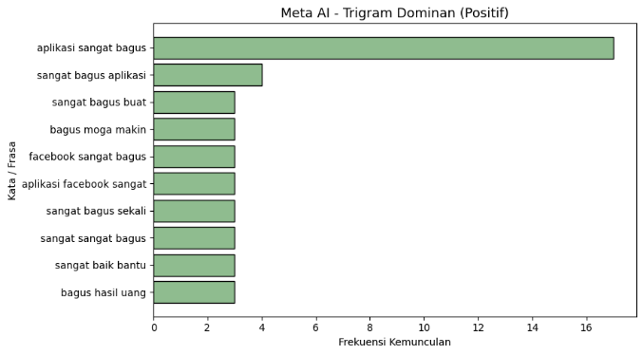
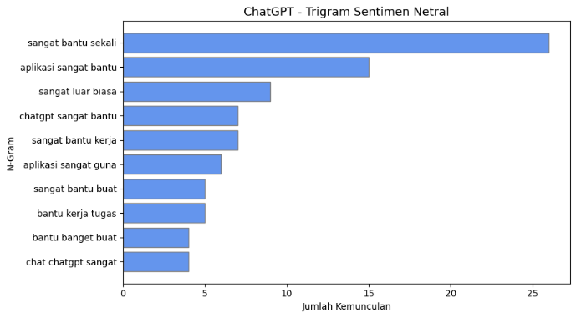 | 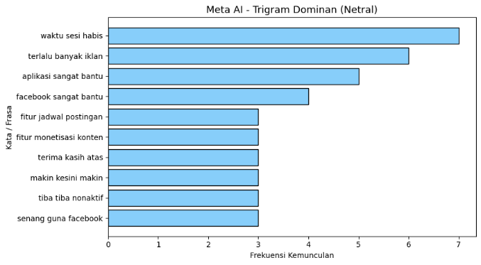
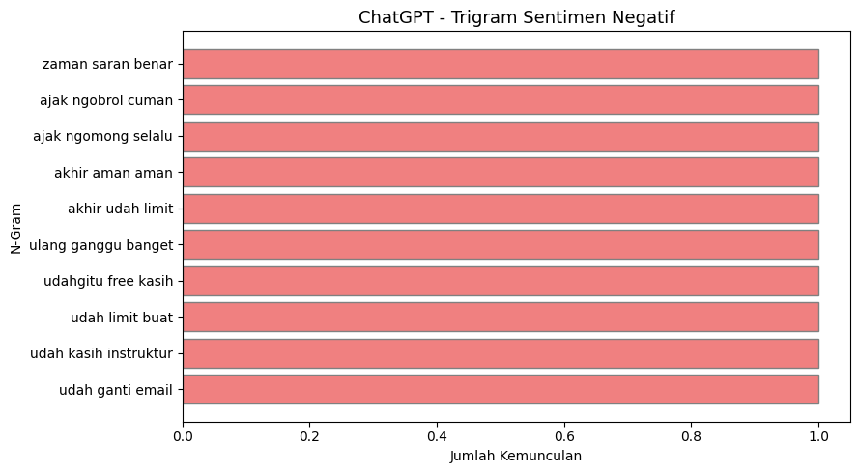 | 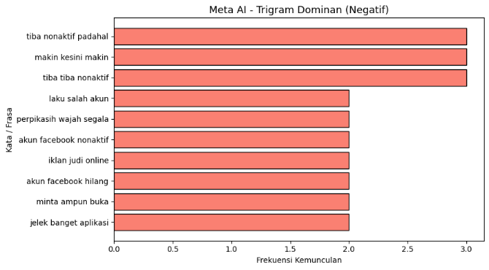

2.5 Permodelan Klasifikasi Sentimen
Tahap permodelan dilakukan untuk menerapkan analisis sentimen secara prediktif menggunakan pendekatan machine learning. Data ulasan pengguna ChatGPT dan Meta AI yang telah melalui proses pra-pemrosesan selanjutnya diubah ke dalam bentuk numerik menggunakan metode Term Frequency–Inverse Document Frequency (TF-IDF). Metode ini digunakan untuk mengekstraksi fitur penting dari teks dengan memberikan bobot lebih tinggi pada kata-kata yang memiliki tingkat kepentingan besar dalam dokumen. Dataset kemudian dibagi menjadi data latih sebesar 80% dan data uji sebesar 20% guna menguji kemampuan model dalam mengklasifikasikan data yang belum pernah dilihat sebelumnya.
Model klasifikasi pertama yang diterapkan adalah Naive Bayes sebagai model dasar. Hasil evaluasi menunjukkan bahwa model ini menghasilkan nilai akurasi sebesar 90%, yang menandakan bahwa pendekatan probabilistik sederhana masih mampu mengklasifikasikan sentimen dengan cukup baik. Namun, keterbatasan asumsi independensi antar kata membuat performanya belum optimal. Selanjutnya, digunakan Logistic Regression yang mampu memodelkan hubungan linier antar fitur teks. Model ini menghasilkan akurasi sebesar 92%, menunjukkan peningkatan kinerja dibandingkan Naive Bayes karena kemampuannya menangkap pola sentimen secara lebih stabil.
Upaya peningkatan kinerja model dilakukan dengan menerapkan algoritma Support Vector Machine (SVM). Model ini menghasilkan nilai akurasi tertinggi, yaitu sebesar 96%, yang menunjukkan kemampuan sangat baik dalam memisahkan kelas sentimen positif, netral, dan negatif pada ruang fitur berdimensi tinggi. Tingginya akurasi SVM dipengaruhi oleh kemampuannya membentuk batas pemisah kelas yang optimal serta kecocokannya dengan representasi fitur TF-IDF. Perbandingan hasil ketiga model menegaskan bahwa pemilihan algoritma sangat berpengaruh terhadap performa klasifikasi. Berdasarkan hasil evaluasi tersebut, SVM dapat disimpulkan sebagai model paling efektif untuk klasifikasi sentimen ulasan chatbot AI pada penelitian ini.

BAB III
PENUTUP

Kesimpulan
Penelitian ini dilakukan untuk menganalisis dan membandingkan sentimen pengguna terhadap layanan chatbot AI ChatGPT dan Meta AI berdasarkan data teks berupa ulasan pengguna. Berdasarkan seluruh tahapan yang telah dilakukan, dapat disimpulkan bahwa pendekatan analisis sentimen berbasis text mining dan machine learning mampu memberikan gambaran yang objektif dan terukur mengenai persepsi serta pengalaman pengguna terhadap kedua layanan chatbot tersebut.
Tahap pra-pemrosesan data terbukti memiliki peran yang sangat penting dalam meningkatkan kualitas data teks. Proses pembersihan teks, normalisasi huruf, penghapusan kata tidak relevan, serta stemming menghasilkan data yang lebih terstruktur dan konsisten. Dengan kualitas data yang lebih baik, proses analisis lanjutan, baik visualisasi maupun pemodelan, dapat dilakukan secara lebih akurat dan efektif.
Hasil analisis deskriptif dan visualisasi menunjukkan adanya perbedaan karakteristik bahasa dan fokus pembahasan pada ulasan pengguna ChatGPT dan Meta AI. ChatGPT lebih banyak diasosiasikan dengan aktivitas pembelajaran, pencarian jawaban, dan bantuan produktivitas, sedangkan Meta AI lebih sering dikaitkan dengan pengalaman penggunaan fitur dan integrasi dalam platform. Perbedaan ini mencerminkan konteks pemanfaatan dan karakteristik layanan masing-masing chatbot AI.
Pada tahap analisis sentimen, kedua chatbot menunjukkan respons pengguna yang beragam, dengan kecenderungan sentimen positif yang lebih dominan. Meskipun demikian, keberadaan sentimen netral dan negatif mengindikasikan masih terdapat aspek layanan yang perlu ditingkatkan agar pengalaman pengguna menjadi lebih optimal.
Tahap pemodelan klasifikasi sentimen menunjukkan bahwa analisis sentimen tidak hanya bersifat deskriptif, tetapi juga dapat diterapkan secara prediktif. Dengan menggunakan representasi fitur TF-IDF dan pembagian data latih serta data uji sebesar 80% dan 20%, algoritma machine learning mampu mengklasifikasikan sentimen ulasan pengguna dengan tingkat akurasi yang tinggi. Berdasarkan hasil evaluasi, model Naive Bayes memperoleh
akurasi sebesar 90%, Logistic Regression sebesar 92%, dan Support Vector Machine (SVM) menghasilkan akurasi tertinggi, yaitu 96%. Hasil ini menunjukkan bahwa SVM memiliki kemampuan paling optimal dalam memisahkan kelas sentimen pada data teks chatbot AI yang digunakan.
Secara keseluruhan, penelitian ini membuktikan bahwa penerapan text mining dan machine learning efektif digunakan sebagai alat evaluasi untuk membandingkan layanan chatbot AI. Hasil analisis yang diperoleh dapat dijadikan dasar pertimbangan bagi pengembang dalam meningkatkan kualitas layanan, memperbaiki pengalaman pengguna, serta mengoptimalkan fitur chatbot AI agar lebih sesuai dengan kebutuhan dan harapan pengguna di masa mendatang.

